Глава 4

КЛАССИФИКАЦИЯ ГОРЮЧИХ ГАЗОВ, ПРИМЕНЯЕМЫХ ДЛЯ ГАЗОСНАБЖЕНИЯ

Для газоснабжения городов и населенных пунктов применяются различные горючие газы. Эти газа различаются как по теплотворной способности, так и по своему составу и физическим свойствам. Отдельные горючие газы используются лишь для газоснабжения промышленных объектов. Для газоснабжения городов и населенных пунктов применяют горючие газы с низшей теплотой сгорания Q_{н} не менее 14…16 МДж/м³.
Горючие газы подразделяются как по происхождению, так и по способу их производства. Исходя из этого, горючие газы можно разделить на пять групп.
В первую группу входит природный газ, который добывается из чисто газовых или газонефтяных месторождений.
Во вторую группу входят сжиженные углеводородные газы (СУГ), которые выделяются из нефтяных газов или получаются на нефтеперерабатывающих заводах в результате крекинга нефти.
В третью группу входят пиролизные газы, главным образом коксовый и сланцевый, которые получаются в результате термической переработки твердого или жидкого топлива без доступа воздуха.
В четвертую группу входят газы так называемой безостаточной газификации твердого или жидкого топлива. Эти газы получаются также как и входящие в третью группу в результате термической обработки топлива. Однако в этом случае подается некоторое количество воздуха или пара. Это доменный и генераторный газы. Особенностью этих газов является то, что в них содержится большое количество окиси углерода CO. Кроме того, эти газы отличаются низкой теплотворной способностью (Q_{н} = 4 Мдж/м³), вследствие чего они не применяются для газоснабжения городов и населенных пунктов.
В пятую группу относят водород, который считается топливом будущего. Он получается в результате электролиза воды. Низшая теплота сгорания водорода составляет Q_{н} = 10.783 МДж/м³. Это меньше, чем это предусмотрено для газов, использующихся для газоснабжения городов и населенных пунктов (14…16 МДж/м³), однако использование его принесет преимущества с энергетической и экономической точки зрения.
Невозможность использования водорода в качестве топлива для газоснабжения городов в настоящее время продиктована тем, что для его транспортировки требуются значительно большие диаметры газопроводов, чем, например, для природного газа. Поэтому широкое применение водорода для нужд городов будет осуществлено в случае значительного снижения стоимости электроэнергии, которая необходима для электролиза воды.
Известно, что любая классификация зависит от точки зрения авторов. Она включает в себя характеристику, принятую за основу. Если учесть тот факт, что газовая промышленность республики Беларусь все более тесно связывается с промышленностью так называемого дальнего зарубежья, возникает целесообразность классификации горючих газов, принятой в Западной Европе. В качестве характеристики там приняты способы добычи или получения горючих газов, а не параметры обусловливающие возможности их применения. Основным параметром, характеризующим горючие газы, является высшее число Воббе. Выше было отмечено, что высшее число Воббе можно представить в следующем виде:

Wо_{в} = $\frac{Q_{в}}{\sqrt{S}}$ (4.1)

Горючие газы, применяемые для газоснабжения городов и населенных пунктов можно разделить на четыре семейства. Некоторые группы, в свою очередь, подразделяются на подгруппы.
В первое семейство входят пиролизные газы. Для газоснабжения городов они используются лишь в тех случаях, когда населенный пункт расположен вне области снабжения природным газом.
Наряду с коксовым газом, который получается при коксовании каменного угля, используются также технологические процессы, связанные с термическим разложением углеводородов (бензина, метанола, газа нефтеперерабатывающего завода), горючих газов и растительного сырья.
Горючие газы первого семейства характеризуются большим содержанием водорода. Следовательно, скорости распространения пламени велики. Сгорание происходит в коротком высокотемпературном пламени, а для горения требуется сравнительно небольшое количество воздуха. При конструировании газогорелочных устройств необходимо учесть, что пламя в процессе горения этих газов является неустойчивым по отношению к проскоку через огневые отверстия в коллектор. Кроме того, в состав горючих газов первого семейства может входить некоторое количество вредных веществ (сероуглерода, аммиака, синильной кислоты, нафталина, пыли, кислорода, влаги). Содержание большинства их нормируется ГОСТом. Очистка от указанных вредных веществ связана с большими затратами. Большое содержание окиси углерода в горючем газе предполагает создание условий для устранения утечек газа, которые могут вызвать отравление обслуживающего персонала газоиспользующих установок, а также потребителей. Газы этого семейства содержат 40…67 % водорода. Высшее число Воббе составляет 6.4…9.3 кВт⋅ч/м³.
Для стран СНГ газоснабжение городов и населенных пунктов горючими газами, входящими в первое семейство имеет лишь историческое значение.
Второе семейство включает в себя такие горючие газы как природные и попутные газы. Они составляют основу систем дальнего газоснабжения многих стран мира. От газовых месторождений эти газы транспортируются по магистральным газопроводам непосредственно потребителям. В последние годы все более широко развивается и транспортировка природного газа в жидком виде (сжиженный природный газ) через моря и океаны. Сокращенно он обозначается СПГ.
Второе семейство, в свою очередь, подразделяется на две группы. Первая группа называется группа L (от английского слова low – низкий). В нее входят горючие газы с числом Воббе от 10.5 до 13.0 кВт⋅ч/м³. В качестве номинального для этой группы горючих газов принимается значение числа Воббе равное 12.4 кВт⋅ч/м³. Вторая группа называется группой H (от английского слова high – высокий). В эту группу входят горючие газы с числом Воббе от 12.8 до 15.7 кВт⋅ч/м³. Номинальным значением для этой группы является число Воббе равное 15.0 кВт⋅ч/м³.
Во втором семействе основным горючим компонентом является метан. Скорость распространения пламени метана значительно ниже скорости распространения пламени водорода. Вследствие чего для полного сгорания метана требуется подвод большого количества воздуха (порядка 10 м³/м³). При конструировании газогорелочных устройств необходимо учитывать тот факт, что фронт пламени очень легко отрывается от огневых отверстий. В этой связи у большинства газовых горелок предусмотрены специальные стабилизирующие устройства.
В системах газоснабжения этого семейства могут устанавливаться смесительные установки, которые поставляют дополнительное количество газа, необходимое для покрытия пиковых нагрузок. В этих установках происходит смешение сжиженных углеводородных газов с воздухом и затем газовоздушная смесь подается в системы газоснабжения города. Для обеспечения качественной работы газоиспользующих установок необходимо подбирать состав газовоздушной смеси таким, чтобы число Воббе соответствовало номинальному значению или было несколько меньше его.
Как правило, газы второго семейства не имеют запаха. Поэтому для обнаружения утечек газа обонянием его одорируют, т.е. добавляют к нему некоторое количество дурно пахнущих веществ. Как правило, это соединения углеводородов с серой. Необходимо обеспечить такую добавку одорантов, при которой бы в среднем ощущалась утечка газа при концентрации его в воздухе в пять раз меньше опасной.
Газы, входящие во второе семейство поступают из газовых месторождений в головные сооружения, в которых происходит их осушка, очистка от механических примесей и обессеривание. Следует отметить, что в газах, поступающих в системы газоснабжения городов, суммарное содержание серы не должно превышать значение 150 мг/м³, а кислорода – 3 % объемных.
Газы, входящие во второе семейство обеспечивают наибольшую эффективность работы газоиспользующих установок. Кроме того, их применение является наиболее целесообразным с экологической точки зрения.
В третье семейство горючих газов входят смеси пропана и бутана. Они получили название сжиженные углеводородные газы и обозначаются сокращенно СУГ. Необходимо иметь в виду, что в СУГ, используемых в быту доля бутана не должна превышать значение 60 % (по весу), а суммарное содержание ненасыщенных углеводородов (пропилен, бутилен) не превышало 5% (по весу).
Газы, входящие в это семейство, как правило, не содержат вредных веществ и поэтому их целесообразно использовать в быту, так же как и газы второго семейства.
В четвертое семейство входят смеси природного газа с воздухом и СУГ с воздухом. Эти смеси используются, главным образом, при переводе систем газоснабжения городов с искусственного газа на природный газ. При сгорании этих смесей фронт пламени отрывается от огневых отверстий легче, чем при сгорании газов первого семейства. Это происходит из-за того, что в данных горючих смесях отсутствует водород, у которого скорость распространения пламени имеет очень высокое значение. Поэтому при эксплуатации газоиспользующих установок, использующих смеси природного газа с воздухом и СУГ с воздухом также необходимо предусмотреть стабилизаторы пламени. Число Воббе для смесей, входящих в это семейство составляет 7 кВт⋅ч/м³.
Газы четвертого семейства особого практического интереса не представляют.
Отметим, что приведенная классификация не охватывает все типы горючих газов. В частности ею не охвачены водород; газы получаемые при сжигании мусора и шлама на очистных сооружениях; биогаз.
В табл. 4.1 представлены основные требования к природным горючим газам, предназначенным для промышленного и коммунально-бытового использования в соответствии с ГОСТ 5542 – 87 (для стран СНГ).
В этой таблице показатели природных газов по пунктам 2, 3 распространяются только на газ для коммунально-бытового использования, а по пункту 8 устанавливаются по согласованию с потребителем. Также по согласованию с потребителем для энергетических целей допускается подача газа по отдельным газопроводам с более высоким содержанием серосодержащих соединений, чем предусмотрено в пунктах 4 и 5. Однако относиться к этой поправке нужно очень внимательно, т.к. слишком легкомысленная трактовка этой оговорки может привести к быстрому коррозионному разрушению газопроводов.
Таблица 4.1
Физико-химические показатели природных газов

№ п/п | Наименование показателя | Норма
1 | Теплота сгорания, низшая, ${\text{МДж}}/{м^{3}}$ | 31.8
2 | Область значений числа Воббе, низшая, ${\text{МДж}}/{м^{3}}$ | 41.2…54.5
3 | Допустимое отклонение числа Воббе от номинального значения, %, не более | 15
4 | Массовая концентрация сероводорода, $г/{м^{3}}$ , не более | 0.02
5 | Массовая концентрация меркантоловой серы,$г/{м^{3}}$, не более | 0.036
6 | Объемная доля кислорода, % , не более | 1.0
7 | Масса механических примесей в 1 м³ , г, не более | 0.001
8 | Интенсивность запаха газа при объемной доле 1% в воздухе, балл, не менее | 3

Как видно из приведенной выше таблицы, пределы значений числа Воббе охватывают довольно широкую область. Номинальное значение этого числа для отдельных систем газоснабжения устанавливается по согласованию с потребителем.
Анализируя физико-химические показатели природных газов в соответствии с ГОСТ 5542-87 с приведенными выше нормами, существующими в Германии, можно сделать вывод о том, что по некоторым показателям в странах СНГ требования к чистоте горючих газов значительно строже. Так, например, суммарное содержание серы 56 мг/м³ против 150 мг/м³, а содержание кислорода 1 % вместо 3 %.
Физико-химические свойства сжиженных газов для коммунально-бытовых нужд регламентируются ГОСТ 20448-80*. В соответствии с ним предусмотрено предельное содержание отдельных компонентов в смеси для лета и зимы. Так, например, летом содержание бутана не должно превышать 60 %, а зимой его значение должно быть не более 20 %. Этим же стандартом предусмотрено также, что сумма метана, этана и этилена в летний период года не должна превышать 6 % (по массе), в то время как зимой – 4 %. Такие компоненты СУГ как пропан и пропилен для лета не нормируются, а для зимы они должны составлять не менее 75 %. Величина серосодержащих веществ, входящих в газовую смесь, не должна превышать 0.015 %.

4.1. Природные газы

Природные газы могут встречаться в земной коре в свободном виде, в виде скоплений в горных породах, а также в растворенном виде в подземных водах и в нефти.
В настоящее время пока еще нет четкой ясности о природе происхождения газа. Существует две теории происхождения газа: теория минерального происхождения и теория органического происхождения.
Автором первой теории является Д.И. Менделеев. Он установил, что нефть и газ образовались в результате воздействия морской воды на углеродистое железо. Это воздействие осуществлялось в условиях высоких давлений и температур. В результате чего образовались газообразные углеводороды. Однако минеральная теория не нашла широкого распространения, т.к. в составе нефти встречаются вещества органического происхождения. В то же время пока еще не доказано присутствие углеродистого железа в недрах земли. Поэтому более признанной является теория органического происхождения нефти.
Так в теории Энглера-Гефера указывалось на то, что нефть и газ образовались за счет разложения животных организмов. Причем это разложение организмов происходило при высоких температурах и давлениях без доступа воздуха.
По другой теории основой происхождения нефти считались растительные остатки. В результате сложных превращений эти растительные остатки образовали сильно обуглероженные вещества (торф, каменный уголь) и затем воздействие водяного пара привело к образованию нефти.
Однако обе эти теории не нашли широкого распространения, т.к. ни одна из них не дает четкого представления о происхождении газа.
Большое количество ученых склоняются в своих суждениях к тому, что в образовании нефти и газа принимали участие, как животные, так и растительные остатки. Под влиянием сложных химических процессов эти остатки превращались в гнилостный ил (сапропель). В свою очередь, гнилостный ил, погруженный в воды, содержащий различные соли, подвергался дальнейшим превращениям и в результате образовались смолистые вещества. Высокие температуры и давления привели к еще более глубоким биохимическим превращениям и образованию, в результате, сложных углеводородных смесей. Таким образом, химические и биохимические процессы, которые ускоряли жизнедеятельность различных бактерий, приводили к образованию различных газов (водорода, метана и др.).
Таким образом, природные газы образовались в течение миллионов лет из масс биологического происхождения.
Для образования газового месторождения необходимы следующие условия. Во-первых, необходимо наличие большого количества разлагающейся биологической массы. Во-вторых, необходимо наличие пористых осадочных пород (песчаники, пески, известняки), в которых бы адсорбировался бы газ. Размер отдельных пор в осадочных породах незначителен, однако общее их количество очень велико и может составлять 50% от объема всей породы. В-третьих, необходимо наличие перекрывающих и подстилающих газонепроницаемых складок. Кроме того, газ может содержаться также в растворенном виде в нефти и в воде. Газ, содержащийся в слоях каменного угля и в сопутствующих породах, называется рудничным газом. Он содержит до98% метана. В газосодержащих слоях угля газ находится под высоким давлением горных пород. Когда ведут добычу угля, давление угольного пласта резко снижается до атмосферного, что приводит к взрывоопасному выбросу адсорбированного газа. Известно, что выбросы и взрывы рудничного газа являлись причиной многих катастроф при подземной добыче угля. Для предотвращения выбросов рудничного газа разработан метод дегазации угольных месторождений. Суть этого метода заключается в следующем. До начала разработки пласта бурят специальные скважины, через которые производится отсос рудничного газа. Этот метод был успешно применен в Германии компанией «Рургаз». Рудничный газ в качестве горючего был использован для сжигания в топках котлов, а также в двигателях внутреннего сгорания. Аналогичный проект был разработан на Украине для нескольких шахтерских городов.
В обычных газовых месторождениях газовая залежь образуется в складках горных пород, обращенных вершиной вверх. Эти залежи иначе еще называются антиклинальными или сводчатыми. Имеют место и другие виды залежей, например пластовая тектонически экранизированная. На рис. 4.1 представлена схема наиболее простой газовой залежи.
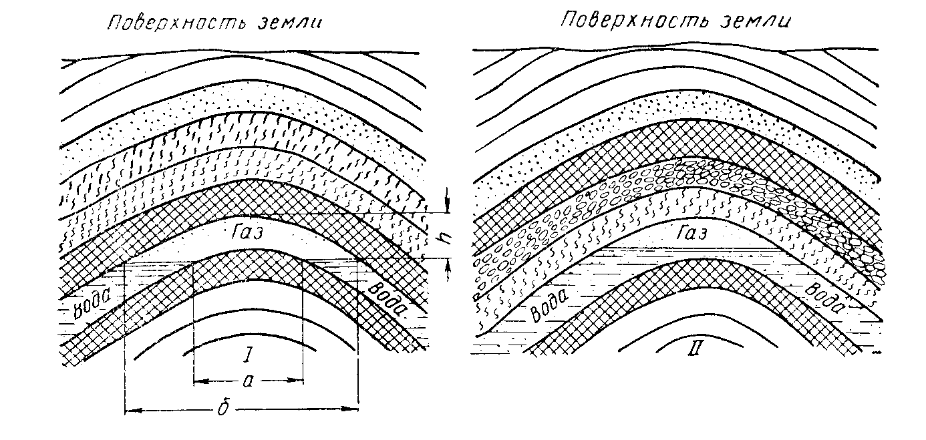

Продуктивный пласт находится до начала разработки под давлением, как горных пород, так и пластовым давлением газа, которое создается напором крыльевых или подошвенных вод. Давление горных пород может быть определено по следующей формуле:

Рис. 4.1 Газовая залежь с антиклинальными складками пород.

P_{г} = ρ_{г}gH, (4.2)

где ρ_{г} – плотность горных пород; g – ускорение силы тяжести;H – глубина залегания пласта.
В свою очередь пластовое давление определяется следующим образом:
P_{пл} = ρ_{в}gH (4.3)

где ρ_{в} – плотность воды.
Тогда, приняв плотность горных пород равной ρ_{г} = 2500 кг/м³, плотность воды ρ_{в}= 1000 кг/м³ и ускорение силы тяжести примерно g ≈ 10 м/с², получим следующие соотношения:

P_{г} = 2.5⋅10⁴⋅H (Па) = 0.25Н (бар); (4.4)

P_{в} = 10⁴⋅Н (Па) = 0.1Н (бар). (4.5)

Анализируя приведенные формулы можно легко рассчитать что при глубинах залегания продуктивного пласта в пределе от 1000 до 3000 метров давление газа в нем составляет от 100 до 300 бар (100…300 атм).
Наличие газовых месторождений устанавливают в результате геологических исследований. Для этого используют данные геомагнитных и сейсмических измерений. Геомагнитные измерения производят с помощью авиации и искусственных спутников Земли. В случае обнаружения перспективной местности бурят разведочные скважины. При обнаружении газовых месторождений определяют глубину залегания продуктивного пласта, а также количество газа и его состав.
До начала бурения скважины необходимо произвести ряд подготовительных работ. В начале на месте будущей скважины устанавливают вышку, на которой смонтировано необходимое оборудование и приспособления для бурения скважины.
Наибольшее распространение для бурения скважин получили вращательное роторное и вращательное турбинное бурение. В последнее время все большее распространение получили электробуры. На рис. 4.2 представлена схема роторного бурения скважин. Бурение осуществляется следующим образом. К бурильным трубам прикрепляют бурильную головку с зубчатыми долотами. Одновременно с погружением бурильной головки в породу на вышке наращивают колонну из бурильных труб. Сама же бурильная колонна приводится во вращение лебедками. Лебедка, в свою очередь, приводится в движение дизельным двигателем. Наконечники бурильного долота выполнены из алмазов или твердых сплавов. Процесс бурения заключается в разрушении горных пород и удалении измельченной породы на поверхность земли. Одновременно с погружением вниз бурильной колонны опускают колонну обсадных труб. Для лучшего удаления измельченной горной породы через бурильные трубы грязевыми насосами в зону бурения подают глинистый раствор. Причем плотность этого раствора на 20…25% больше плотности воды. Это позволяет ускорить процесс выноса измельченной породы на поверхность земли через межтрубное и затрубное пространство. Одновременно этот раствор укрепляет малоустойчивые стенки скважины. Завершающим этапом бурения скважины является непосредственное вскрытие продуктивного пласта. Для предотвращения внезапного выброса газа необходимо заполнить скважину глинистым раствором до устья перед подъемом бурильного инструмента. Причем давление этого глинистого раствора должно превышать пластовое на 25…30%.
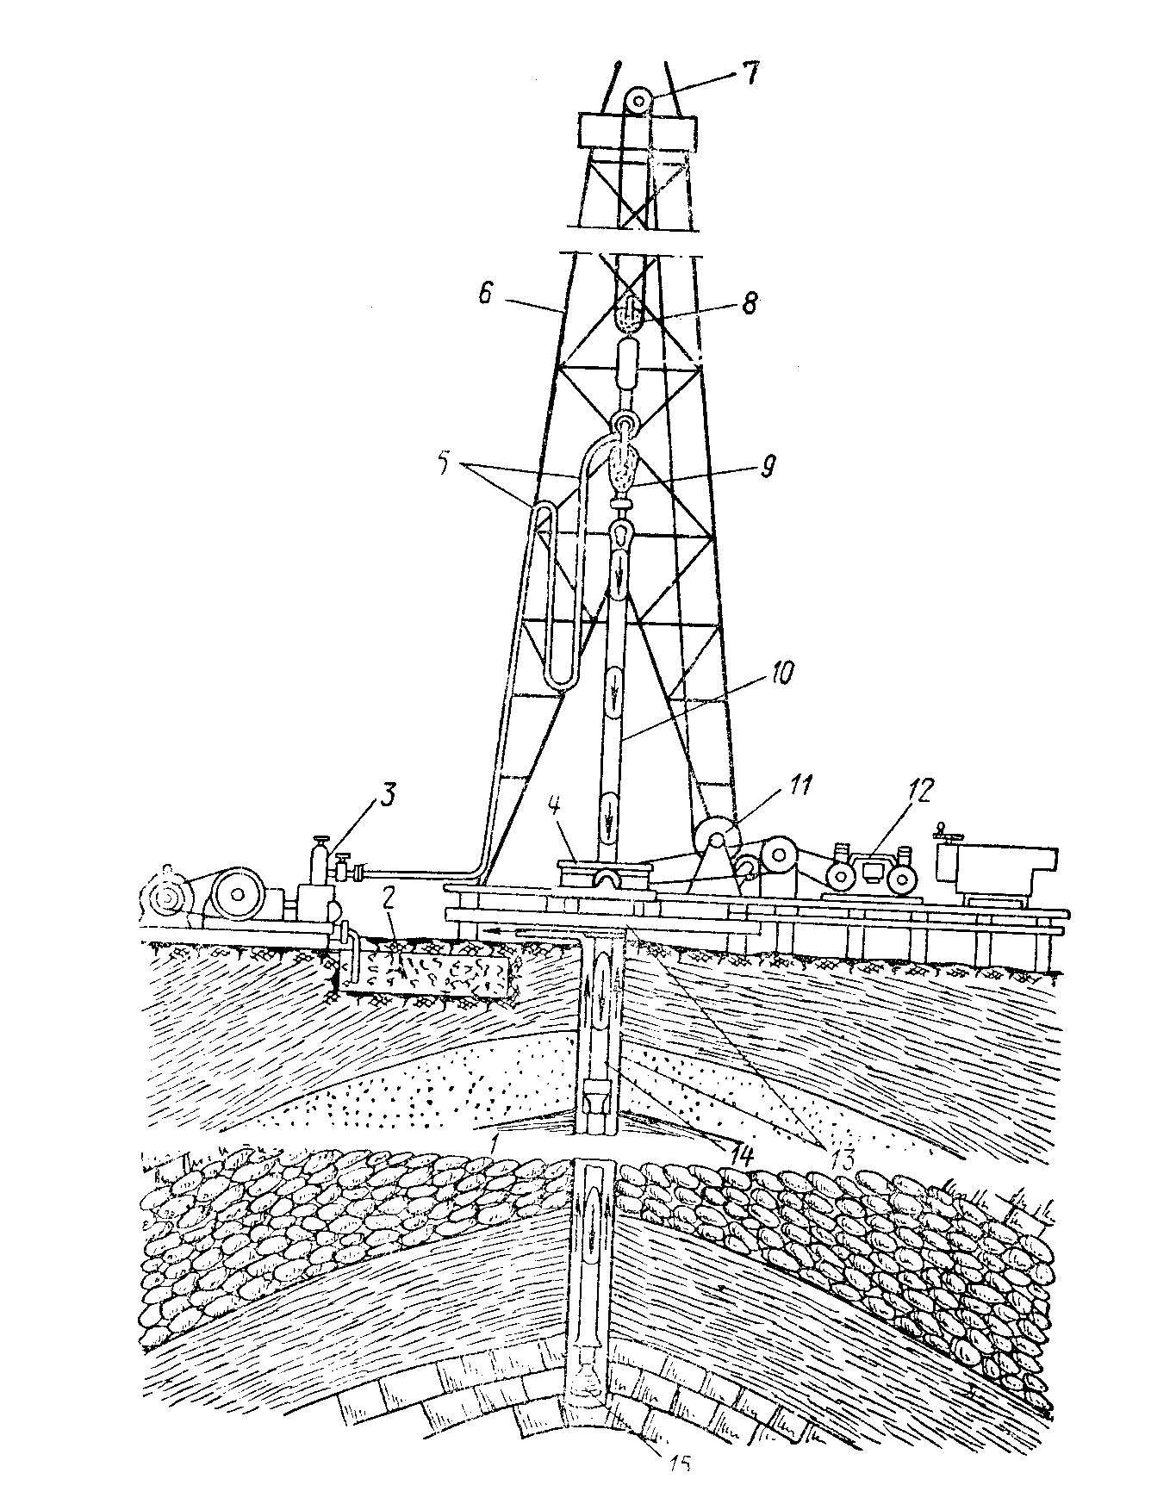

Рис. 4.2 Схема роторного бурения газовых скважин
1. Раствор в скважину. 2. Глинистый раствор. 3. Грязевый насос. 4. Ротор. 5. Гибкий шланг для глинистого раствора. 6. Буровая вышка. 7. Кран-блок. 8. Талевый блок. 9. Вертлюг. 10. Квадратная труба. 11. Лебедка. 12. Двигатель. 13. Невращающаяся труба. 14. бурильные трубы. 15. бур-долото
Довольно часто продуктивный слой газа находится на большой глубине, и сохранить вертикальное направление бурения очень трудно. В ряде случаев предпочитают, поэтому турбинное бурение или бурение электробурами. При турбинном бурении на нижнем конце трубной колонны смонтирована турбинка, на лопатки которой мощным грязевым насосом подается глинистый раствор. Вращаясь, турбинка через редуктор приводит в движение бурильные долота. Можно также вместо турбины смонтировать электромотор. Питание электроэнергией осуществляется с поверхности земли по бронированному кабелю.
Самым ответственным этапом является вскрытие продуктивного пласта забоем. В этом случае должны быть заранее предусмотрены меры, которые позволят предотвратить внезапный выброс газа. Последствия такого внезапного выброса газа бывают очень драматичными. Ранее было отмечено, что газ находится на глубине под очень большим давлением, составляющим несколько сотен бар (атм). При внезапном выбросе грязевая струя увлекает за собой все, что попадается на ее пути: камни, куски породы, трубы, оборудование и саму буровую вышку.

4.2. Попутные нефтяные газы

Ранее, при рассмотрении закона Генри, было отмечено, что любой газ обладает способностью в той или иной мере растворяться в жидкости. Причем это количество газа, способного раствориться в жидкости, зависит как от природы жидкости и газа, так и от внешних факторов. Внешними факторами являются температура и давление.
В случае одновременного залегания нефти и углеводородных газов последние находятся в растворенном виде, образуя при этом нефтегазовые пласты.
Вследствие того, что температура в нефтегазовом пласте изменяется незначительно, количество растворенных в нефти газов зависит, главным образом, от двух факторов: давления в пласте и физико-химических свойств растворенных газов. С увеличением молекулярной массы газа растворимость газа в нефти повышается. Поэтому, когда нефть и газ находятся в подземном резервуаре, происходит почти полное растворение в нефти наиболее тяжелых фракций углеводородного газа. Более же легкие фракции, такие как метан, этан, будут находиться в газообразном состоянием над поверхностью нефти, образуя газовую шапку (рис. 4.3).
В процессе бурения скважины, когда происходит вскрытие газонефтяного пласта, происходит следующая очередность выхода углеводородов.
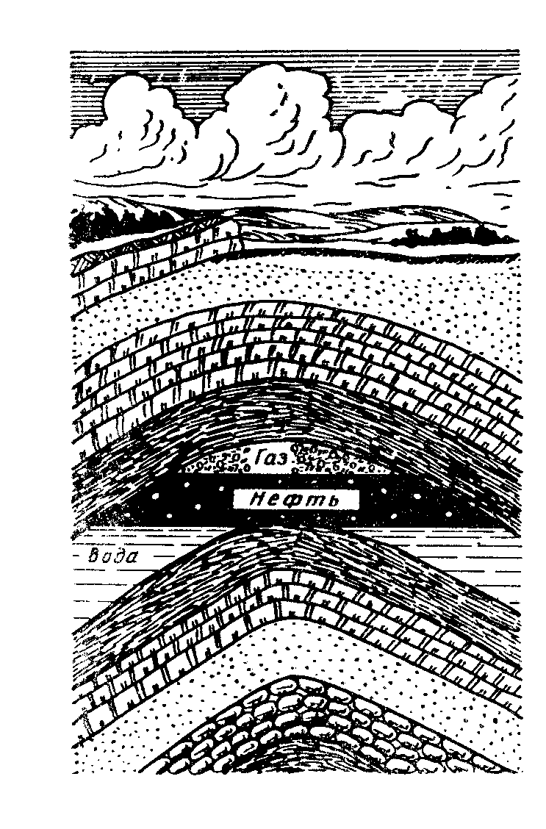
Первым начнет фонтанировать газ, который находится над поверхностью нефти. После выхода газа давление в пласте изменится в сторону его уменьшения, и это уменьшение позволит более тяжелым фракциям газа выделяться из нефти. Причем, из нефти будут вначале выделяться газы, которые меньше всего растворяются в жидкости, затем, при значительном падении давления, начнут выделяться газы, имеющие максимальную растворимость. В некоторых случаях часть углеводородных газов имеет возможность выделиться из нефти лишь после выхода ее на земную поверхность. Имеются случаи, когда в газонефтяных месторождениях газ практически полностью растворен в нефти. В этом случае добыча газа осуществляется вместе с нефтью. На основании экспериментальных исследований установлено, что в одной тонне нефти содержится от 200 до 400 м³ газа.
Рис. 4.3. Залежи нефти
с газовой шапкой
Присутствие в нефти газа положительно влияет на приток ее к забою скважины. Растворенный газ в этом случае приводит к увеличению объема нефти, а также к снижению ее плотности и вязкости.
После выхода газа на поверхность земли вместе с нефтью происходит отделение его от нефти в различных установках нефтедобывающего и нефтеперерабатывающего производства. Самые легкие фракции углеводородных газов отделяются от нефти в нефтяных трапах, колонках и мерниках. Более тяжелые фракции отделяются от нефти в газовых сепараторах.
Нефть, после выделения из нее углеводородных газов, поступает в промысловые резервуары, а затем на нефтеперерабатывающие заводы.

4.3. Сжиженные углеводородные газы

Сжиженные углеводородные газы (СУГ) получают, главным образом, из искусственных и нефтяных газов. На сегодняшний день имеется ряд способов получения СУГ. Назовем основные из них:
– отделение из попутных нефтяных газов на газобензиновых заводах;
- выделение СУГ из природных газов, главным образом, газоконденсатных месторождений, содержащих помимо легких фракций (метан, этан) и определенное количество более тяжелых фракций (пропан, бутан, пентан);
- на заводах синтетического моторного топлива из искусственных газов (из окиси углерода и водорода, синтеза моторного топлива и др.);
- на установках термического и термокаталитического крекинга из термической и термокаталитической переработки нефти.
Из перечисленных путей получения СУГ наибольшее значение имеют попутные нефтяные газа. После отделения газа от нефти в сепараторах получается следующее приблизительное процентное содержание компонентов, входящих в газовую смесь: пропан – 30%, бутан – 35%, 30% - газовый бензин.
Если рассматривать искусственные заводские нефтяные газы, то они значительно отличаются по своему составу от природных и попутных газов. Искусственные газы содержат большое количество непредельных углеводородов, которые являются ценным сырьем для химической промышленности.

4.4. Пиролизные газы

Пиролизные газы получаются в результате термического разложения твердого топлива. Нагрев твердого топлива без доступа воздуха (сухая перегонка) приводит к разложению его органической массы и образованию газообразных, жидких и твердых продуктов. Количество и свойства этих продуктов зависят, главным образом, от природы и свойств твердого топлива, а также от условий, при которых происходит разложение (температура, давление). Кроме того, большое влияние на количество и свойства продуктов оказывает также способ нагрева и конструкция установки.
При нагревании процесс разложения твердого топлива проходит следующие стадии. В начале, при температуре 150…160 ⁰С, происходит выделение гигроскопической влаги одновременно с выделением газа, находящегося в парах твердого топлива. Начиная с температуры 200 ⁰С и до 450 ⁰С и выше, начинает выделяться вода разложения органического вещества.
Непосредственно само газовыделение начинает происходить при температуре 240…260 ⁰С, в то время как выделение жидких продуктов, в частности смолы, происходит при температуре 270…350 ⁰С. Интервал температур 350…450 ⁰С является критическим. При такой температуре происходит интенсивное выделение, как самого газа, так и смолы и пирогенетической воды.
При температуре 500…550 ⁰С завершается процесс выделения смолы и других жидких продуктов. Дальнейшее повышение температуры приведет лишь к термическому разложению первичных продуктов.
Сухая перегонка может происходить двумя способами. Суть первого способа заключается в том, что термическое разложение твердого топлива происходит при температуре 500…600 ⁰С. Это низкотемпературное коксование или иначе, полукоксование. Во втором случае термическое разложение твердого топлива проходит при температуре 950…1100 ⁰С и называется высокотемпературным коксованием или коксованием.
Продуктами разложения твердого топлива в обоих случаях являются газ, вода, смола и твердый остаток. Причем, продукты, полученные в первом случае, называются первичными продуктами полукоксования, а во втором случае – коксования. В процессе полукоксования получаются такие продукты, как газ полукоксования, смола полукоксования и полукокс. В процессе же коксования соответственно коксовый газ, коксовая смола и кокс.
Таким образом, на основании выше изложенного, можно сделать вывод о том, что температура является одним из важнейших факторов при разложении твердого топлива.
Ранее было отмечено, что на выход и свойства продуктов разложения оказывает происхождение того или иного сырья.
На основании проведенных исследований ученые пришли к выводу о том, что с увеличением химического возраста твердого топлива происходит и увеличение выхода твердого остатка, в то время как выход других компонентов (газа, смолы, воды) снижается. Кроме того, было установлено также, что твердое топливо сапропелевого происхождения, например, сланцы, при термическом разложении выделяют большее количество газа и смолы и меньшее количество твердого остатка, чем, например, угли.
Примерный состав коксового газа в весовых процентах выглядит следующим образом: водород (Н₂) – 11% ; метан (СН₄) – около 40% ; окись углерода (СО) – около 18% ; углеводороды (С_{m}Н_{n}) – около 8% ; двуокись углерода (СО₂) – более 8% ; кислород (О₂) – около1% и азот (N₂) – 15%. Плотность приведенного газа составляет 0.47кг/м³ ; Q_{н} = 18.122 МДж/м³.
Состав сланцевого газа, например, месторождения в Кохтла-Ярве выглядит так: Н₂ – 38.6% ; СН₄ – 23.7% ; С_{m}Н_{n} – 5.7% ; СО – 10.9% ; СО₂ – 18.8% ; О₂ – 0.3% ; N₂ – 2%.

4.5. Газы безостаточной газификации

Газы безостаточной газификации получаются при нагревании топлива до высокой температуры в присутствии окислителя (кислорода, воздуха). В этом случае топливо может быть полностью превращено в газообразные продукты. Причем этот процесс необходимо осуществлять не до полного превращения топлива в горючие газы, в том числе и дымовые, негорючие газы, а до получения только горючих компонентов.
Таким образом, газификация это такой процесс, в котором происходит максимально полное превращение горючей части топлива в горючие газы, происходящий при высокой температуре в присутствии окислителя.
В результате газификации твердого или жидкого топлива получается горючий газ, зола и шлак. Последние два компонента приводят к потерям некоторого количества горючей части сырья.
Состав и количество горючих газов, получаемых в процессе газификации, зависит от ряда факторов, аналогичных при рассмотрении пиролизных газов. А именно: природа исходного сырья; условий, при которых осуществляется процесс (давление, температура); конструкции установок, в которых осуществляется данный процесс.
Процесс газификации топлива подразумевает неполное его горение, в результате которого образуются горючие газы. Основным компонентом в составе горючих газов при газификации топлива является окись углерода, которая является продуктом неполного сгорания углерода.
Процесс газификации осуществляется в специальных установках, называемых газогенераторами. Кроме окиси углерода, в газогенераторах можно получить и другие горючие газы, например, водород, метан, добавив в зону реакции пар. В зависимости от характера дутья можно получить следующие газогенераторные газы: воздушные, водяные, смешанные, парокислородные.
В заключении следует отметить, что присутствие в генераторных газах большого количества балластных примесей приводит к невозможности применения его в быту. Что касается производства, то генераторные газы широко используются как технологическое сырье и как топливо в промышленных установках.

4.6. Топливо будущего – водород

В настоящее время города и населенные пункты снабжаются, главным образом, природным и сжиженным газом. Однако в будущем, очевидно, они будут заменены другими горючими газами. Одним из наиболее перспективных горючих газов является водород. На наш взгляд, это энергоноситель третьего тысячелетия. Необходимо отметить, что водород может стать основой создания новых технологий, которые будут способствовать чистоте атмосферного воздуха и окружающей среды в целом. Применение водорода в качестве топлива, возможно, позволит решить еще одну глобальную проблему – проблему парникового эффекта. В настоящее время при сжигании любого органического вещества, молекулы которых содержат атомы углерода, с продуктами сгорания в атмосферу поступает значительное количество двуокиси углерода СО₂ (углекислый газ). Углекислый газ является трехатомным. Он отличается спектром поглощения электромагнитных волн. Коротковолновое излучение проходит сквозь этот трехатомный газ не поглощаясь, в то время как длинноволновое излучение частично поглощается им. Известно, что основное количество излучения солнца поступает в коротковолновой области спектра. Будучи нагретой лучами солнца земля, в свою очередь, отражает это излучение, но уже в длинноволновой области, в инфракрасном диапазоне электромагнитных волн. Длинноволновое излучение поглощается воздухом, в котором находится углекислый газ, благодаря чему атмосфера разогревается. Описанное явление парникового эффекта может привести и уже приводит к значительным изменениям климата Земли в глобальном масштабе. Увеличение содержания углекислого газа в атмосферном воздухе происходит также за счет естественных природных процессов. Двуокись углерода поступает в воздух вследствие дыхания живых организмов, извержения вулканов, гниения органических веществ, лесных пожаров. Однако указанные факторы являются незначительными по сравнению с деятельностью человека. Промышленное развитие нашей цивилизации связано со сжиганием колоссальных количеств органического топлива. Вследствие этого интенсивно растет и выброс в атмосферный воздух углекислого газа, который представляет собой серьезную угрозу для теплового баланса Земного шара. Изменения температуры могут вызвать тяжелые последствия и стать причиной засух, наводнений и разрушительных ураганов. Поэтому все усилия ученых и инженеров должны быть направлены на разработку мероприятий по снижению количества выбрасываемой в атмосферный воздух двуокиси углерода. На наш взгляд, основными мероприятиями по снижению выбросов двуокиси углерода, являются следующие. Во - первых, необходимо уменьшить потребление органического топлива за счет совершенствования производственных технологических процессов. Во - вторых, улучшить теплоизоляцию жилых, общественных и производственных зданий, уменьшив тем самым расход энергии на их отопление. В - третьих, необходимо произвести перевод всех энергетических установок со сжигания твердого топлива на газообразное (природный газ, СУГ). В – четвертых, необходимо как можно шире использовать альтернативные источники тепловой энергии, главным образом, солнечной энергии, энергии ветра, приливов, геотермальных источников теплоты. И, наконец, весьма перспективным представляется также упомянутый выше переход на водородное топливо. В табл. 4.2 приведено сравнение некоторых параметров различных газов.
Анализируя данные, приведенные в таблице, можно сделать следующие выводы. Низшая теплота сгорания водорода примерно в 3.5 раза меньше чем у метана и примерно в 9 раз меньше, чем у пропана. Это указывает на снижение пропускной способности газопроводов при переходе на водород при равных количествах поставляемой энергии и равных перепадах давления. Концентрационные пределы воспламенения указывают на большую область воспламенения у водородо-воздушных смесей по сравнению с метано- и пропано- воздушными. С одной стороны, с точки зрения техники безопасности, казалось бы, что это является недостатком водорода как топлива. Однако, с другой стороны, опасным является обычно лишь нижний концентрационный предел воспламенения. Эта величина у водорода немного меньше, чем у метана и больше, чем у пропана. В то же время использование в процессах горения более широкой области горения предоставляет возможность применять более безвредные, с точки зрения охраны окружающей среды, технологии. В подтверждение сказанному следует отметить, что при сжигании водородо-воздушных смесей в продуктах сгорания отсутствуют как окись углерода, так и канцерогенные вещества. Следовательно, осуществляя регулирование процесса горения, остается решить лишь одну задачу – снизить выход окислов азота, что достигается сжиганием газа с большими избытками первичного воздуха, т.е. выше, по сравнению со стехиометрическим составом газовоздушной смеси. Конечно, некоторые затруднения при конструировании газогорелочных устройств, могут возникнуть уже из-за больших скоростей распространения пламени, которыми отличаются водородо-воздушные смеси. В этом случае, при конструировании газогорелочных устройств необходимо предусмотреть специальные меры по стабилизации фронта пламени по отношению к проскоку. Имеется возможность также использовать водород как топливо не в чистом виде, а в качестве добавки его к природному газу. Экспериментальные исследования показали, что эта добавка может составлять до 15%.
Таблица 4.2
Сравнительные параметры некоторых горючих газов

Параметры газа | Водород | Метан | Пропан
Высшая теплота сгорания, ${\text{МДж}}/{м^{3}}$ | 12.745 | 39.819 | 101.233
Низшая теплота сгорания, ${\text{МДж}}/{м^{3}}$ | 10.793 | 35.883 | 93.207
Число Воббе, низшее, ${\text{МДж}}/{м^{3}}$ | 40.76 | 45.00 | 74.57
Пределы воспламенения в воздухе, %-об | 4.0…75 | 5.0…15.0 | 2.3…9.5
Плотность, ${\text{кг}}/{м^{3}}$ | 0.0838 | 0.717 | 1.87

На основании выше изложенного следует отметить, что главная проблема заключается не в возможностях использования водорода в качестве горючего, а в возможностях его масштабного производства. На наш взгляд, наиболее целесообразно вырабатывать водород путем электролиза воды, используя для этого электроэнергию, производимую на гидроэлектростанциях, а также за счет энергии солнца и ветра.
Ранее считалось, что наиболее целесообразно использовать для производства водорода электроэнергию атомных электростанций, однако сегодняшнее состояние вопроса о целесообразности строительства новых АЭС настолько неясно, что обсуждение его выходит за рамки настоящей работы.
Следует отметить, что климат и другие специфические обстоятельства обусловили отдаленность Республики Беларусь от мощных возобновляемых источников энергии. В этой связи, представляется перспективным в будущем экспорт водорода из стран с жарким климатом, в которых может развиваться технология получения водорода с использованием электроэнергии, полученной за счет энергии солнца. Одним из примеров является проект совместной работы над солярно-водородной технологией, который осуществляется Германией и Саудовской Аравией, где интенсивность солнечного излучения составляет 2500 кВт⋅ч/м². Проектом предусмотрено создание опытной установки по выработке электроэнергии мощностью 350 кВт с годовым выходом 170000 м³.
Другой пример поставки водорода в Германию (Гамбург) предусматривает выработку его на гидроэлектростанциях в Канаде и последующую его транспортировку морским путем в сжиженном состоянии. Реализация проекта была намечена на 1998 г.

